Relatório experimento 2

Nome: Igor de Matos da Rosa  
  
Matrícula: 20103930

# 1 Procedimento: Resistores em Série

## 1. Usando um ohmímetro determine a resistência dos três resistores R1 = 4, 7kΩ, R2 = 10kΩ, e R3 = 3, 3kΩ. Anote os valores medidos e compares com os valores indicados através dos códigos de cores.

Resistor de 4,7k: 4,79k

Amarelo, azul, vermelho, dourado.

pelo código de cores é 4600 Ω, pode ter ocorrido desgaste na cor ou confusão com o violeta, porém, ao medir apontou dentro da faixa de tolerância.

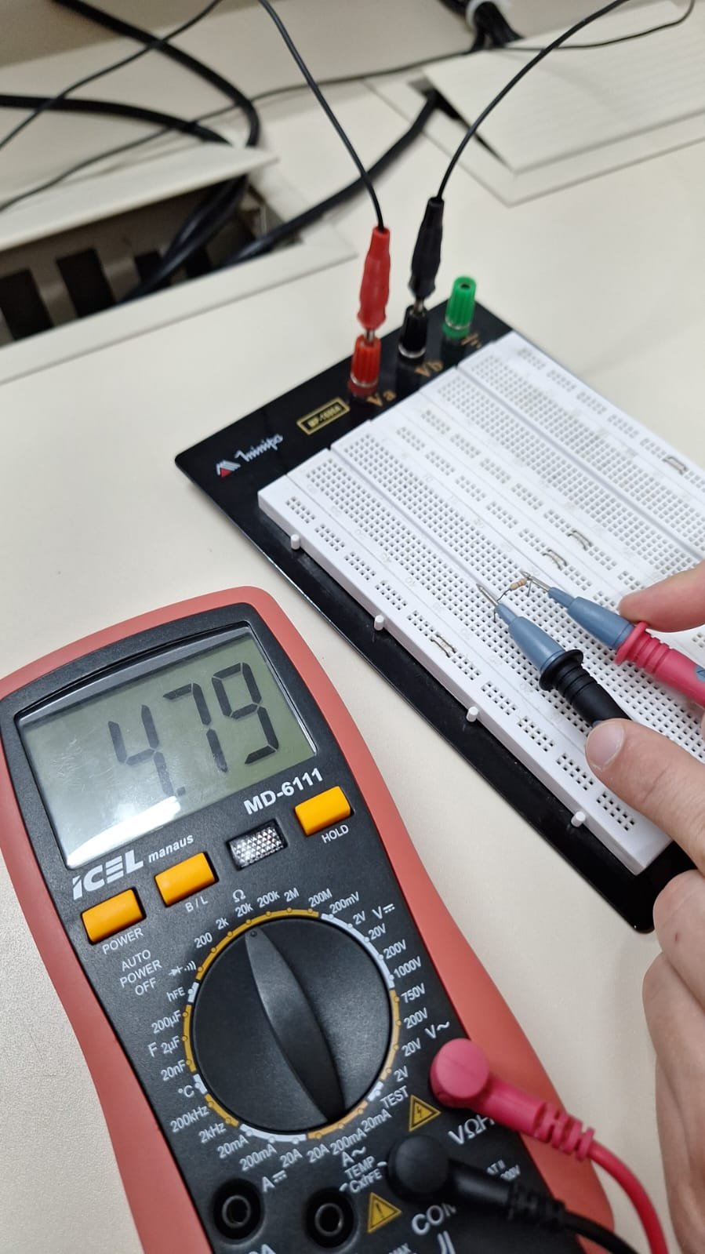

Resistor 3.3k: 3.28k

Vermelho, laranja, vermelho, dourado

Pelo código de cores detectou-se 2300 Ω, porém, semelhante ao anterior, pode ter sido alguma confusão com a cor, os testes demonstraram ser de acordo com o resistor do enunciado.

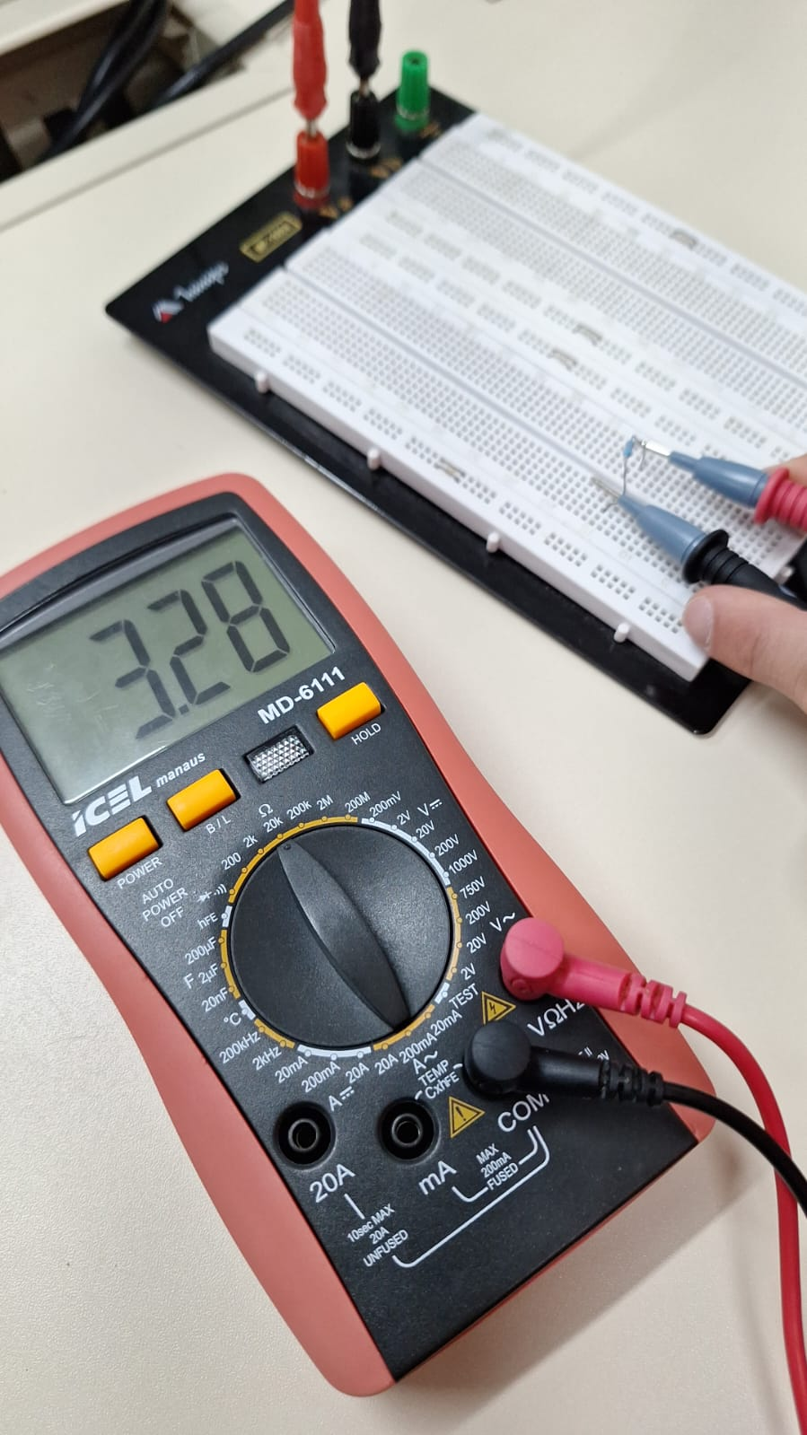

Resistor 10k: 9,86k

Marrom, preto, laranja, dourado

Pelo código de cores está 10000 Ω, está correto.

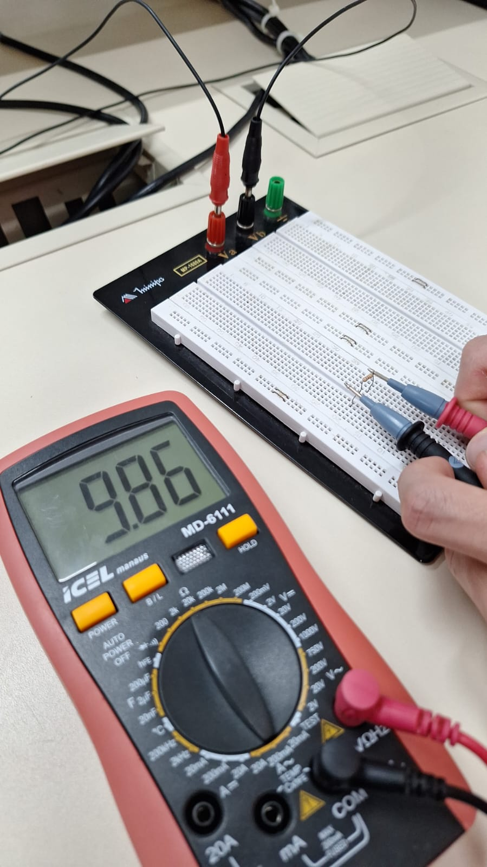

## 2. Conecte os resistores conforme a figura abaixo. Não conecte nenhuma fonte de alimentação ao circuito.

## 3. Use o multímetro para medir a resistência total. Anote o valor da resistência total e compare com o valor teórico.

Valor teórico = 18kΩ : Valor medido = 17,89kΩ  
Está próximo!

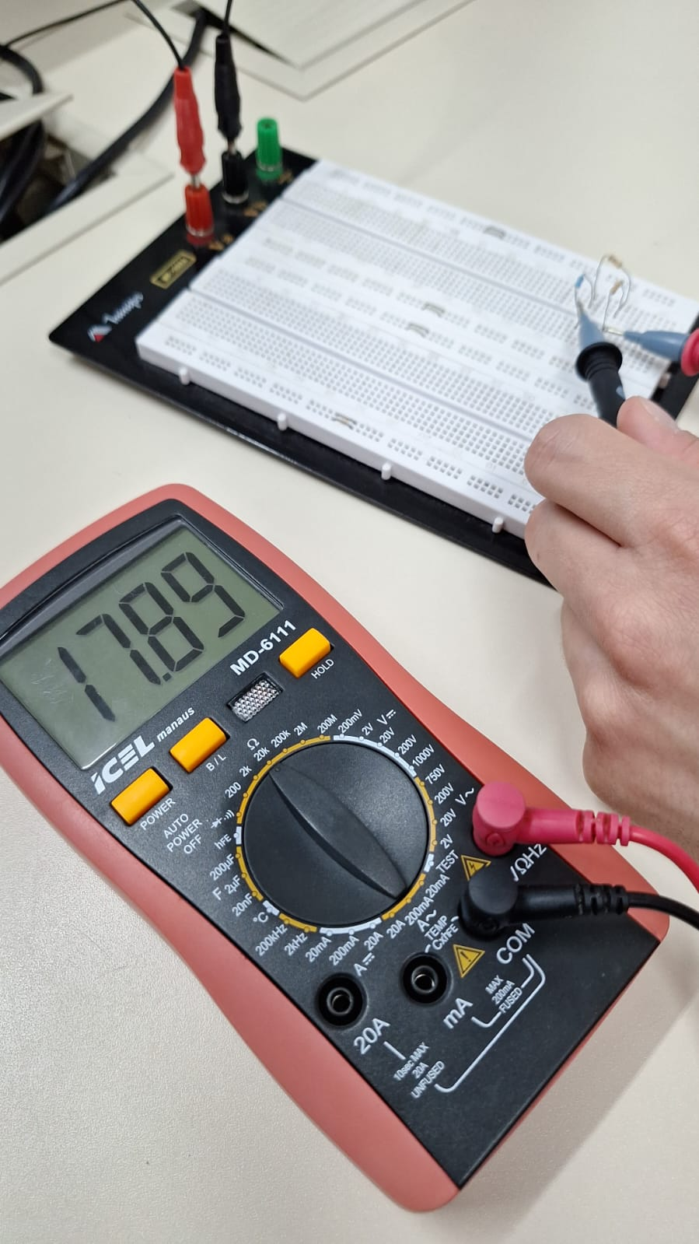

## 4. Conecte a fonte de alimentação (desligada), os resistores, e o multímetro conforme figura abaixo.

## 5. Ajuste a fonte de alimentação para 9V .

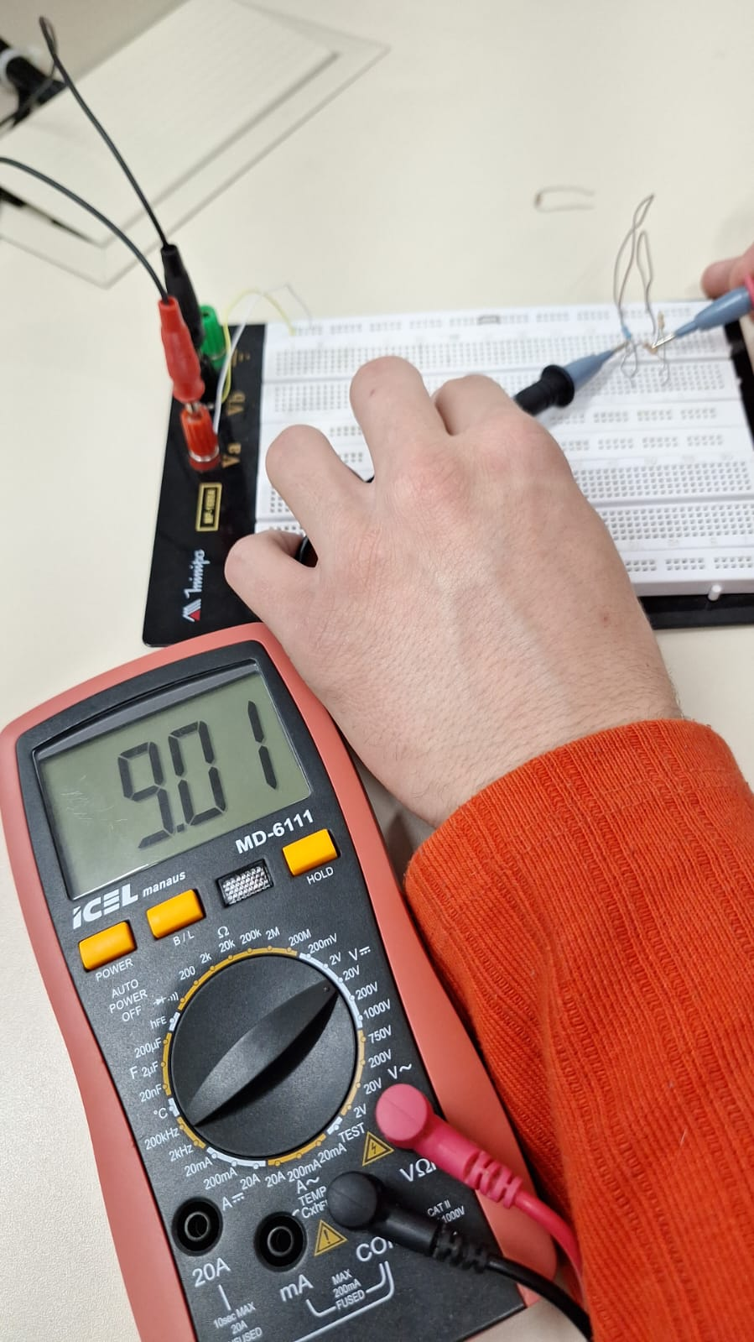

## 6. Use o multímetro para medir as tensões V1, V2 e V3, conforme as figuras abaixo. Anote os valores medidos e compare com os valores teóricos.

V1: 2,4V

Valor teórico: 2,35 V

Está próximo!

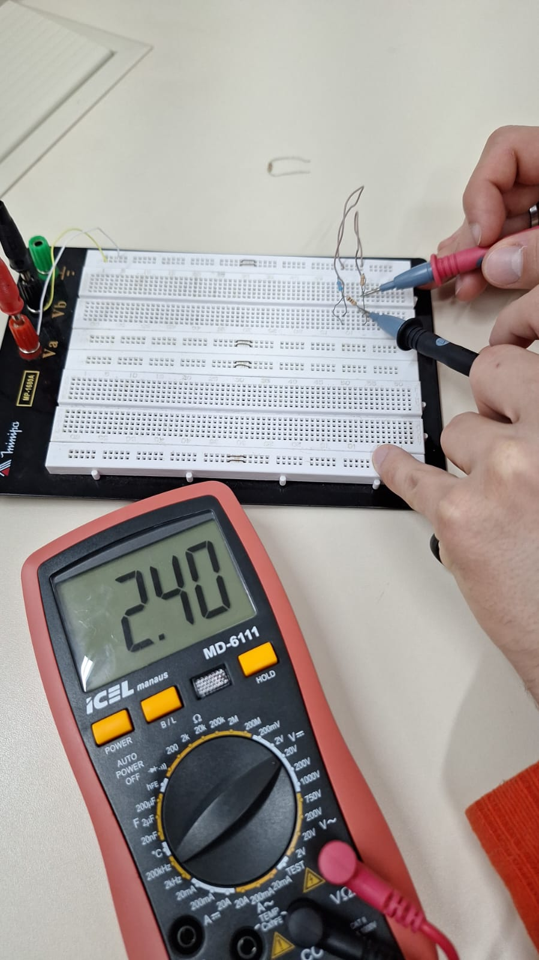

V2: 4,96V

Valor teórico: 5V

Está próximo!

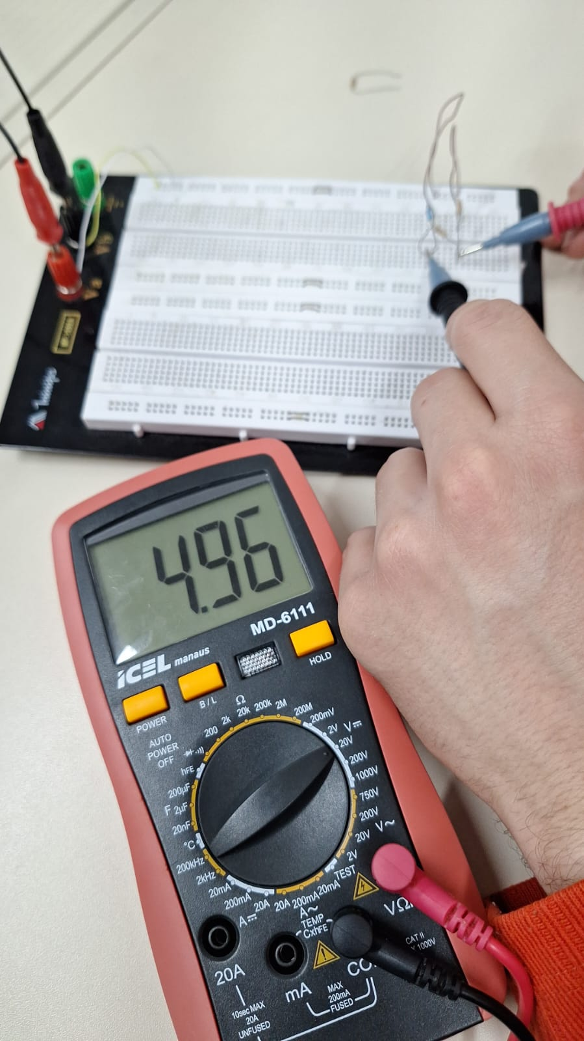

V3: 1,63V

Valor teórico: 1,65 V

Está próximo!

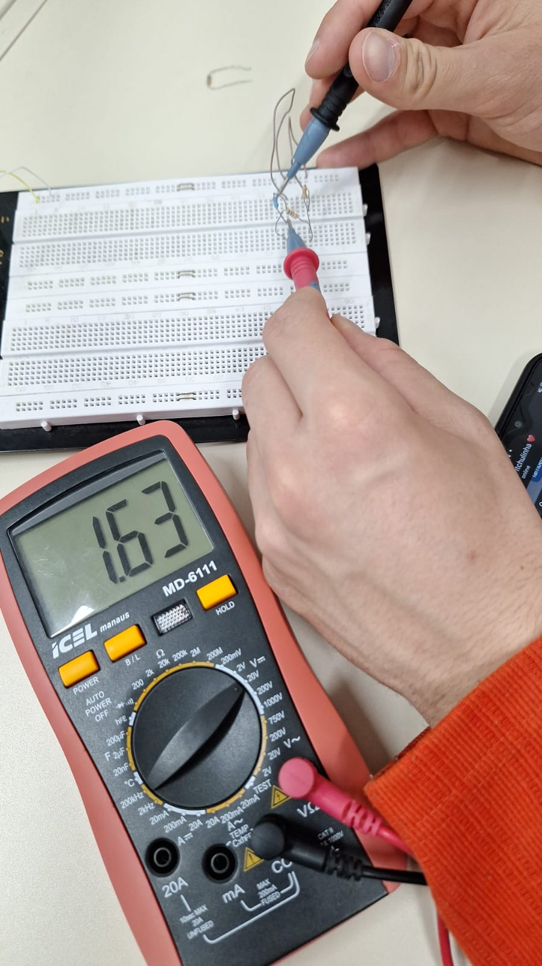

## 7. Conecte o multímetro em série com cada um dos resistores para medir a corrente conforme a figura abaixo. Anote os valores lidos e compare com os valores teóricos.

A corrente em série mantém para todos os resistores, assim como descrito no preparo, manteve em 0,5mA:

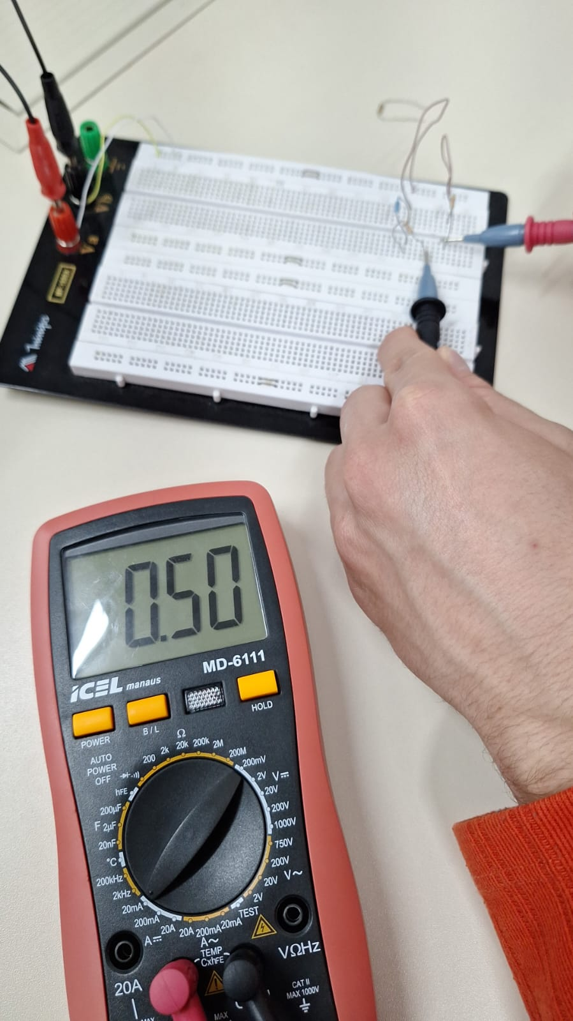

## 

## 8. Com o multímetro conectado para medir a corrente que sai da fonte de alimentação, curtocircuite o resistor R3. Anote o novo valor da corrente e compare com o valor teórico.

Corrente: 2,65mA  
Valor teórico: 2,72 mA

Está próximo!

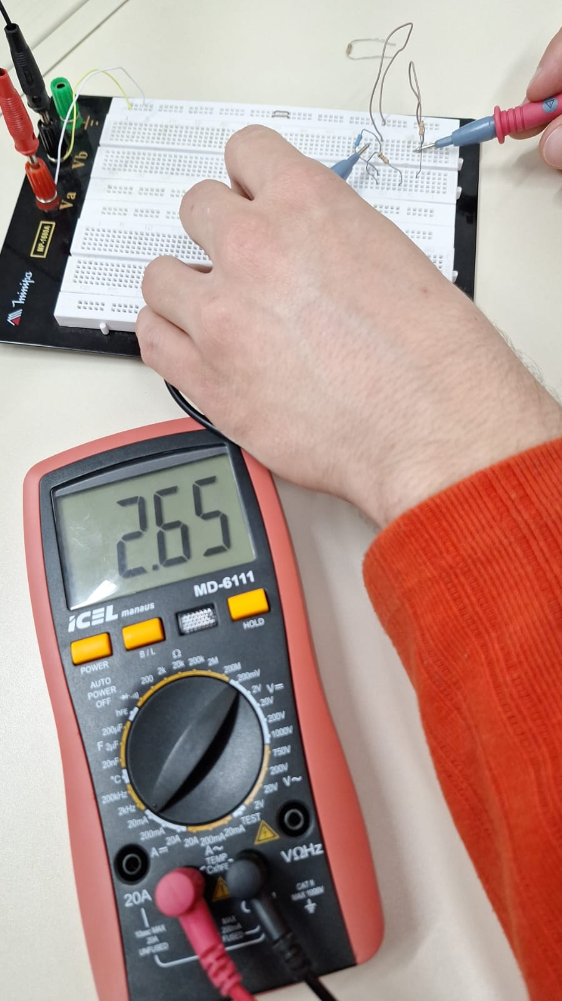

## 

## 9. Abra o circuito entre os resistores R2 e R3. Anote o valor da corrente que sai da fonte. Meça a tensão entre os dois pontos do circuito aberto. Anote os valores da corrente e tensão, e compare com os valores teóricos.

Assim como descrito no preparo a corrente será 0 e a tensão próxima de 9V.  
Corrente: 0.0 A

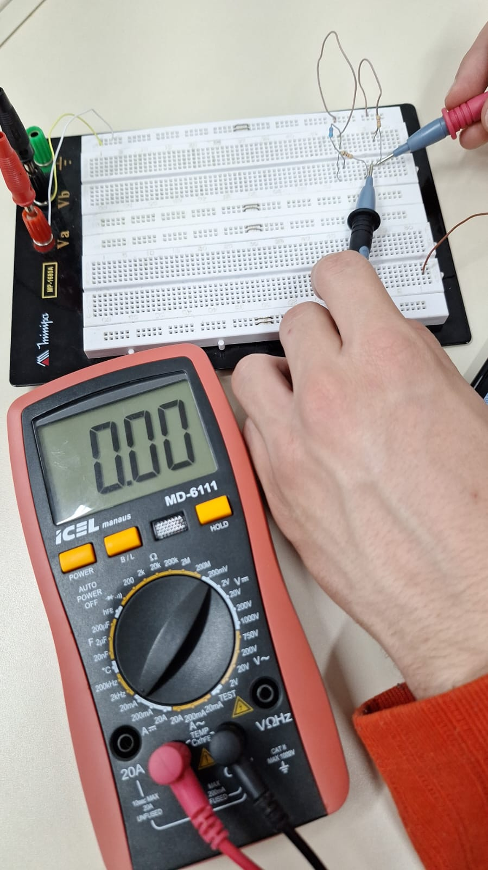

tensão: 9,02V

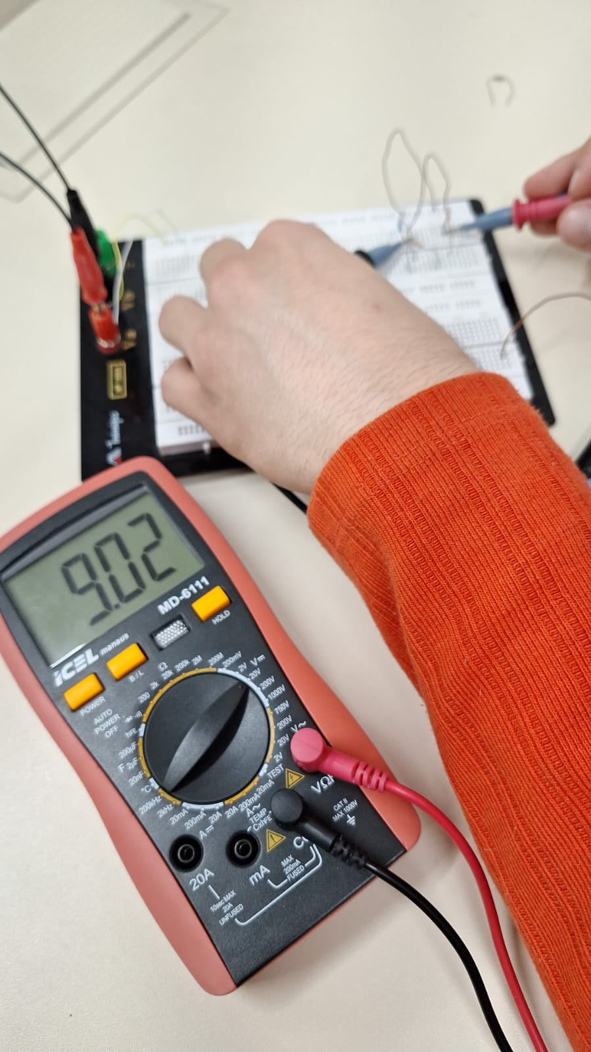

# 2 Procedimento: Divisor de Tensão

## 1. Conecte os resistores R1 e R2 conforme a figura abaixo. Ajuste a fonte de alimentação para 9V .

## 2. Meça e anote as tensões V1 e V2. Compare os valores teóricos.

V1: 2,94V  
Valor teórico: 2,8775 V

Está próximo!

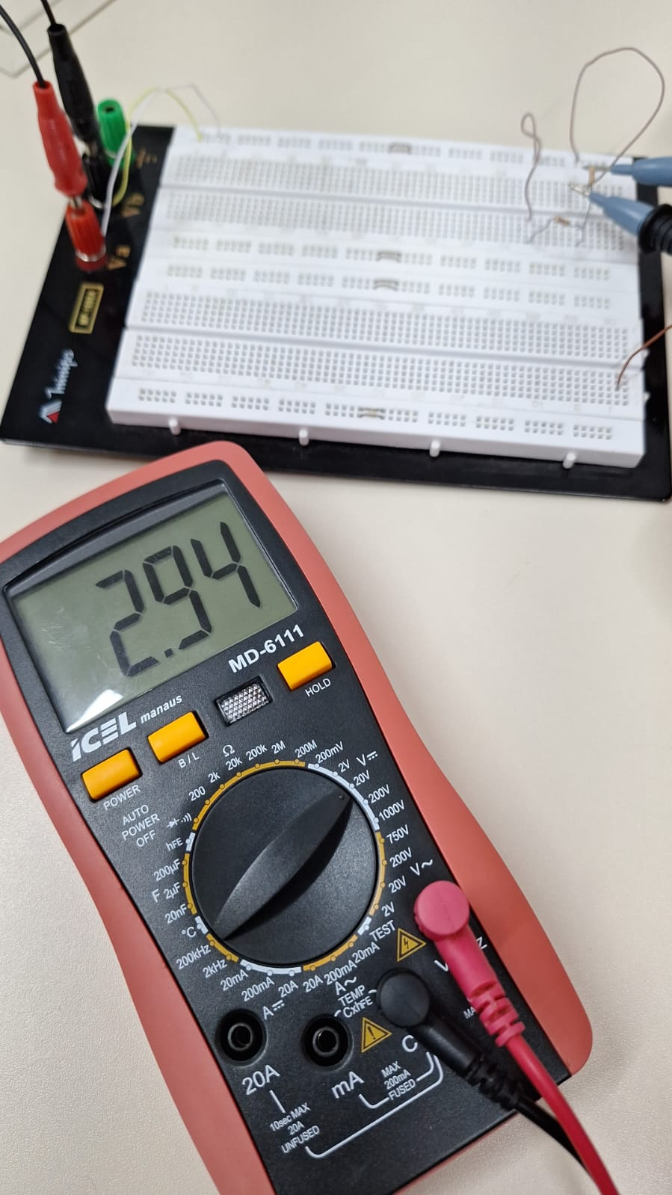

V2: 6,07V

Valor teórico: 6,122 V  
Está próximo!

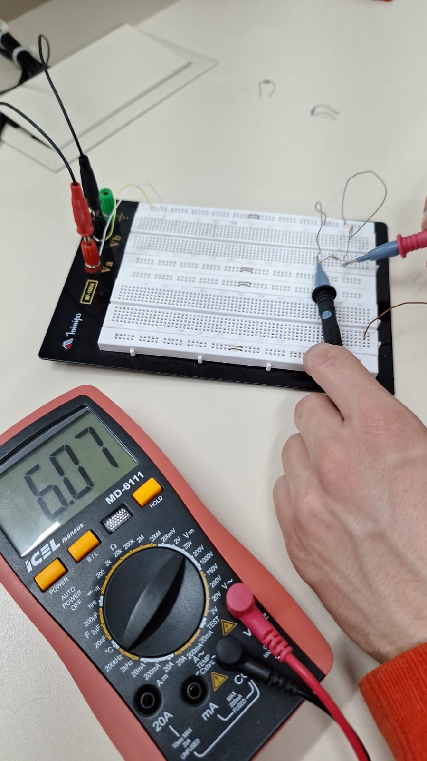

## 

## 

## 3. Usando o ohmímetro, meça a resistência do potenciômetro entre os terminais externos. Anote o valor medido.

## 4. Meça a resistência entre o terminal central e um terminal externo. Ajuste o potenciômetro até o final de curso no sentido horário e anti-horário. Anote os valores lidos.

Potenciômetro: B50K

potenciômetro: 57,2k no valor atual

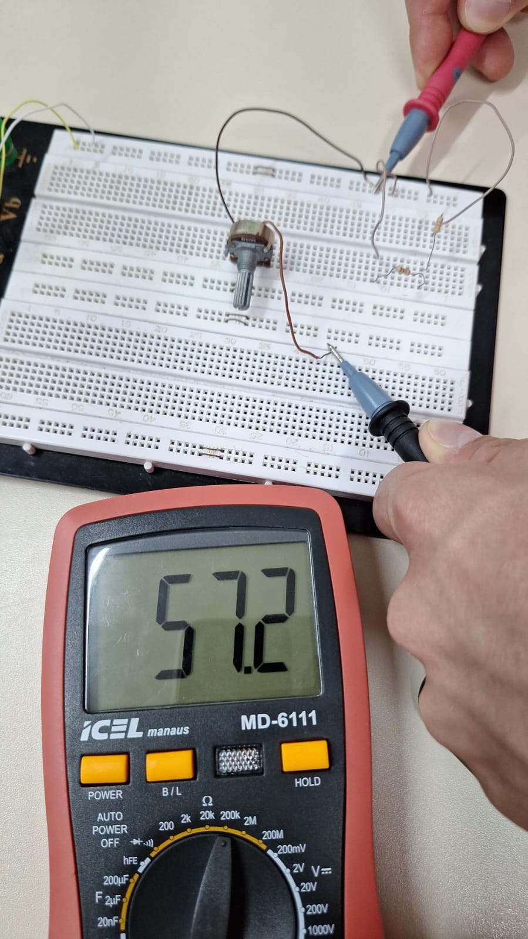

## 5. Conecte o potenciômetro a fonte de alimentação conforme a figura abaixo. Ajuste a fonte de alimentação para 9V . Conecte o voltímetro para monitorar a tensão Vo.

Com a fonte de tensão em 9V mediu 8,93V.

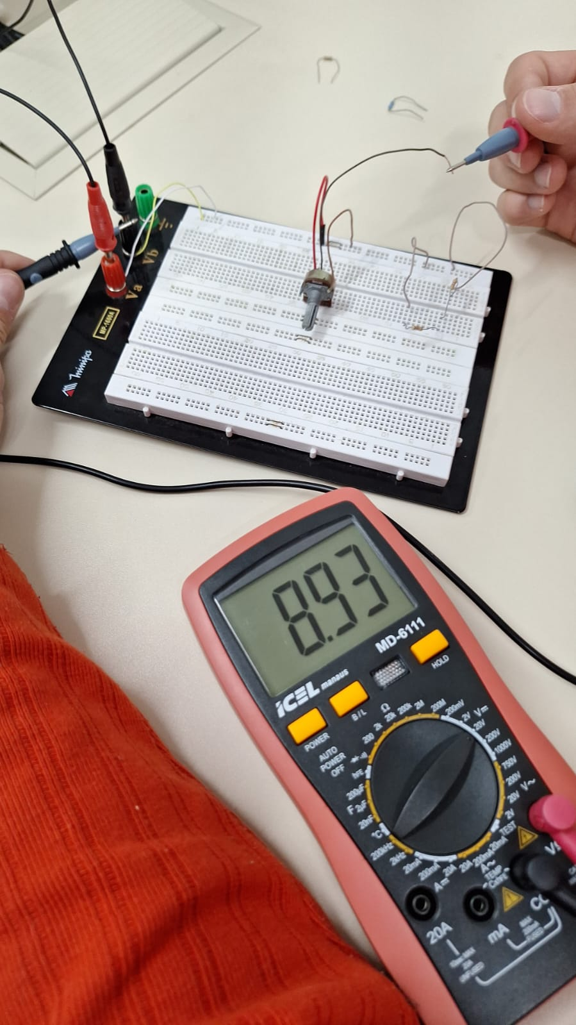

## 

## 6. Ajuste o potenciômetro até o final de curso nos sentidos horários e anti-horário. Anote os valores de tensão observados.

Sentido anti-horário: 0.00V

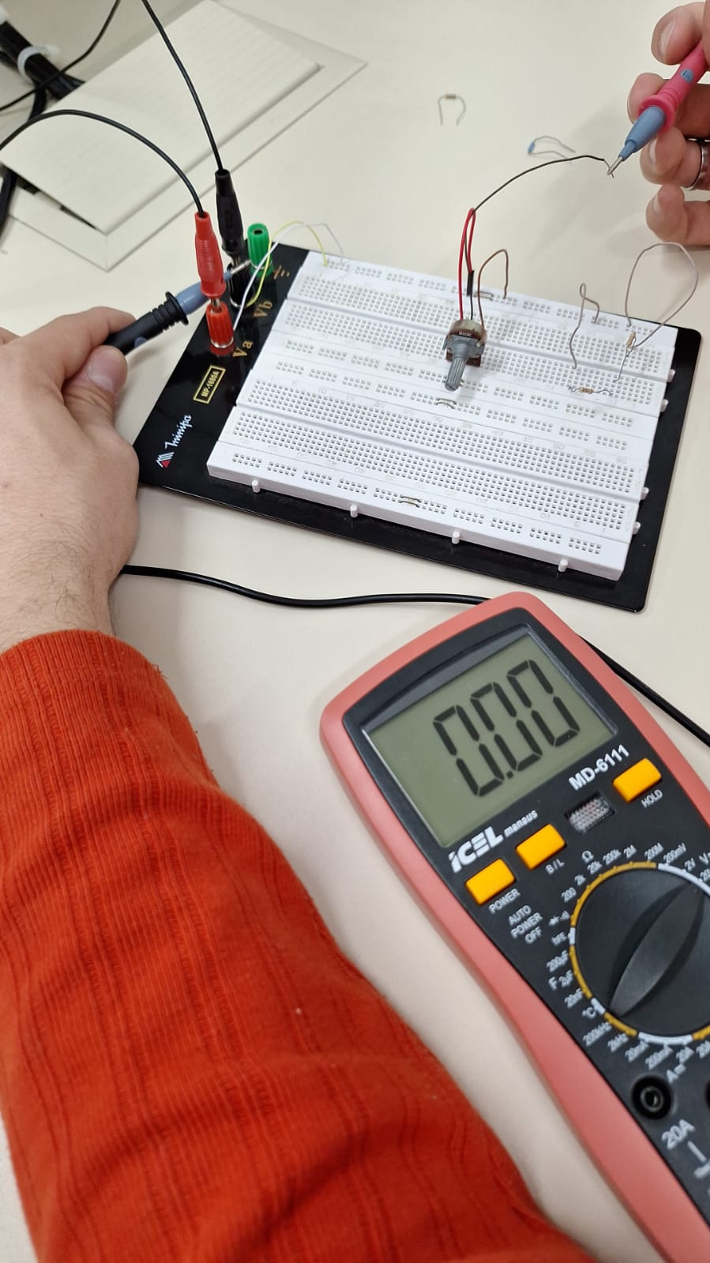

Sentido Horário: 9,01 V

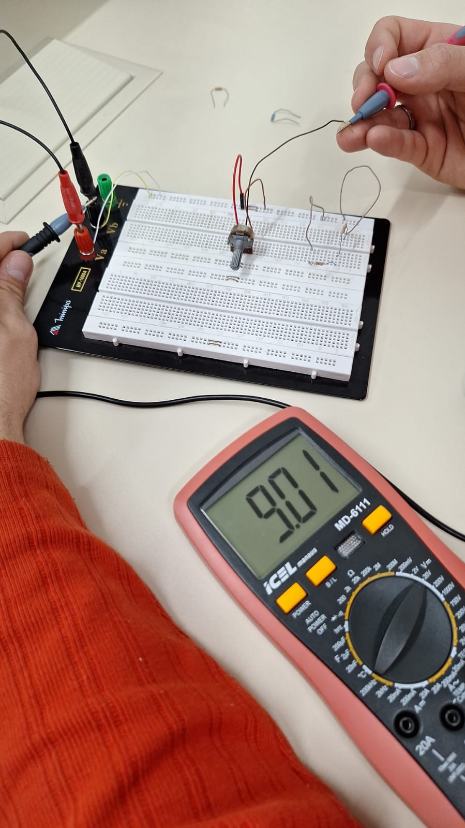

## 

## 7. Conecte o resistor R1 em série com o potenciômetro conforme a figura abaixo. Repita do procedimento anterior.

Anti-horário: 0V

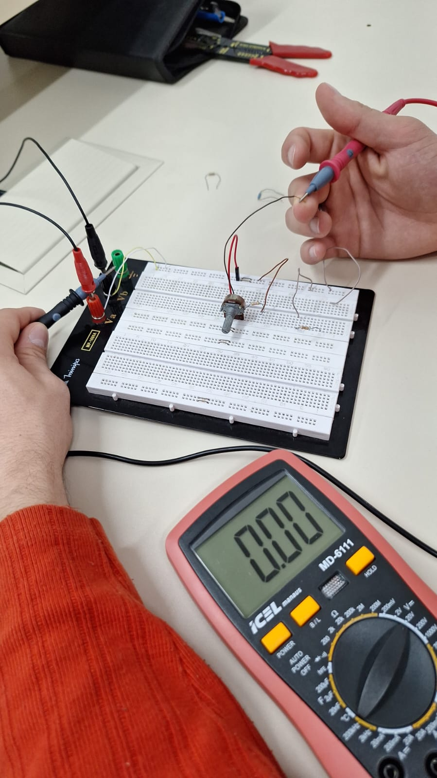

Horário: 8,32 V

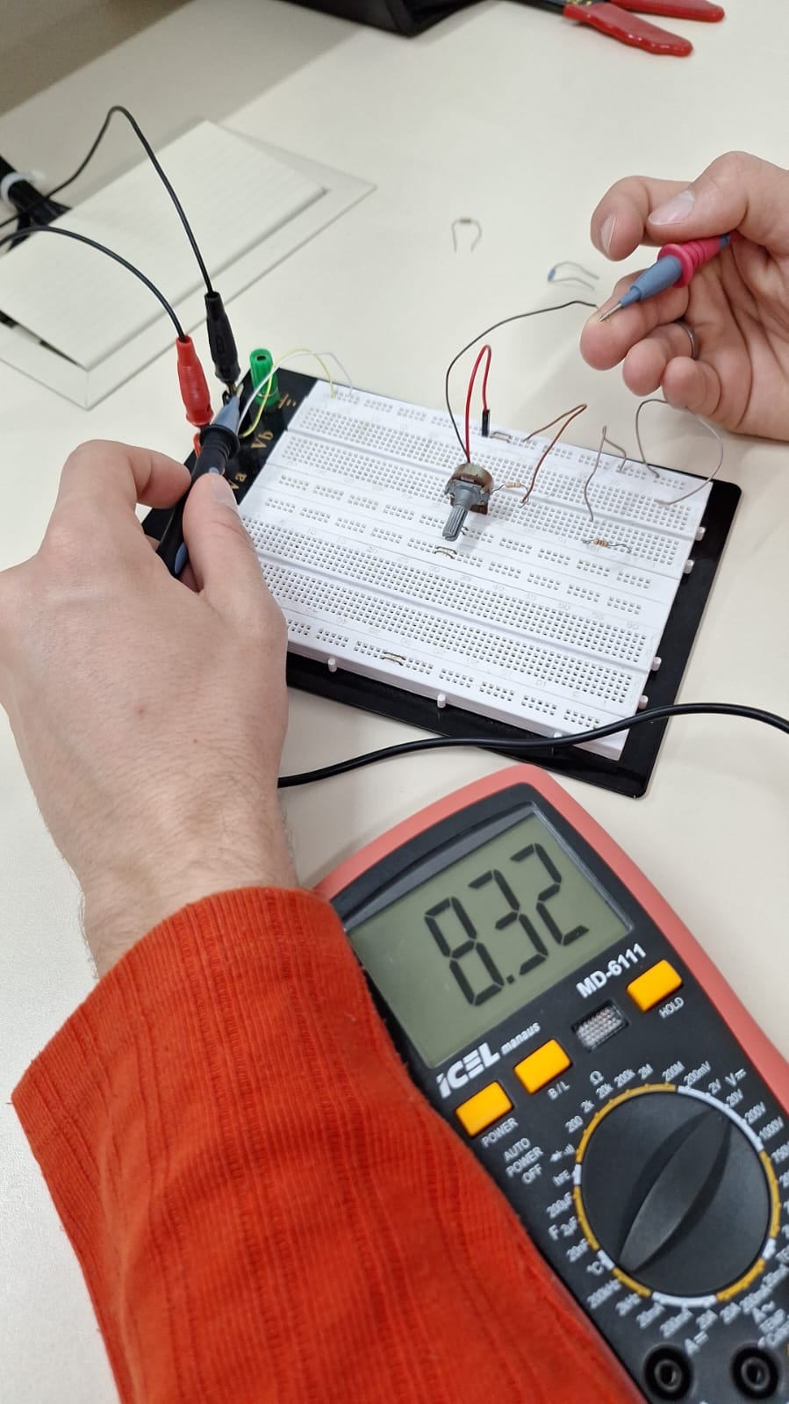

# 

# 3 Análises

## 1. Analise o circuito com três resistores em série para determinar a resistência total, a corrente, as tensões em cada resistor, a potência dissipada em cada resistor, e potência total fornecida pela fonte de alimentação. Compare com os valores medidos.

Resistência Total Teórica (R_total): R_total = R1 + R2 + R3 = 4.7k + 10k + 3.3k = 18 k

I_total Teórica = V_fonte / R_total = 9 / 18000 = 0,0005 A = 0,5 mA

Tensões Teóricas em cada Resistor:

* V1 = R1 * I_total = 4700 * 0,0005 = 2,35 V
* V2 = R2 * I_total = 10000 * 0,0005 = 5,00 V
* V3 = R3 * I_total = 3300 * 0,0005 = 1,65 V

Potência Dissipada em cada Resistor (P = V*I):

* P_R1 = V1 * I_total = 2,35 * 0,0005 = 0,001175 W = 1,175 mW
* P_R2 = V2 * I_total = 5,00 * 0,0005 = 0,0025 W = 2,50 mW
* P_R3 = V3 * I_total = 1,65 * 0,0005 = 0,000825 W = 0,825 mW

Potência Total Fornecida pela Fonte:

* P_total = V_fonte * I_total = 9 * 0,0005 = 0,0045 W = 4,50 mW

## 2. Calcule a corrente que circula pelo resistor R3 quando ele foi curto-circuitado (procedimento 1.8). Explique o que aconteceu.

Resistência Total: Teórica = 18,00 kΩ | Medida = 17,89 kΩ. A pequena diferença é perfeitamente explicada pelas tolerâncias dos resistores (5% para o dourado). A medição direta com ohmímetro é a mais confiável.

Corrente: Teórica = 0,50 mA | Medida = 0,50 mA. Valor perfeitamente condizente.

Tensões:

* V1: Teórico = 2,35 V | Medido = 2,40 V. Próximo.
* V2: Teórico = 5,00 V | Medido = 4,96 V. Próximo.
* V3: Teórico = 1,65 V | Medido = 1,63 V. Próximo.

As pequenas discrepâncias nas tensões são consequência direta das pequenas diferenças entre os valores reais dos resistores (ex: R2 medido foi 9,86kΩ, não exatamente 10kΩ) e da tolerância. Os valores medidos estão excelentes e validam a Lei de Ohm e as leis de Kirchhoff.

Ao curto-circuitar R3, ele é efetivamente removido do circuito. O circuito agora possui apenas R1 e R2 em série com a fonte.

Nova Resistência Total (R_total_nova) = R1 + R2 = 4.7k + 10k = 14,7 kΩ

Nova Corrente Teórica (I_nova) = V_fonte / R_total_nova = 9 / 14700 ≈ 0,000612 A ≈ 0,612 mA

No entanto, o valor teórico deve ser calculado com os valores medidos reais dos componentes para uma comparação justa

R1_medido ≈ 4,79kΩ, R2_medido ≈ 9,86kΩ

R_total_nova_medida = 4,79k + 9,86k = 14,65 kΩ

I_nova_teórica (com valores reais) = 9 / 14650 ≈ 0,000614 A = 0,614 mA

## 3. Discuta os valores de tensão e corrente na condição de circuito aberto no procedimento 1.9.

Análise dos Valores:

Corrente (I): 0,0 A (medido). Em um circuito série, um circuito aberto (resistência infinita) interrompe completamente o caminho para a circulação de elétrons. Portanto, a corrente em todo o circuito é zero. A medição está correta.  
Tensão no Aberto (V): 9,02 V (medido). O multímetro, ao medir a tensão nos terminais do circuito aberto, essencialmente mede a tensão da fonte. Como não há corrente fluindo, não há queda de tensão nos resistores R1 e R2 (pois V = R * I, e I=0). Toda a tensão da fonte (9V) aparece entre os pontos abertos. A medição está perfeitamente de acordo com a teoria.

## 4. Calcule as tensões V1 e V2 no procedimento 2 (divisor de tensão). Compare com os valores medidos e calcule a potência dissipada em cada componente.

Cálculo Teórico (com valores nominais):

R1 = 4.7 kΩ, R2 = 10 kΩ, V_fonte = 9V

Fórmula do Divisor de Tensão: Vsaída = Ventrada * (R_do_braço / (R1 + R2))

Tensão V1 (no resistor R1):

V1 = 9 * (R1 / (R1 + R2)) = 9 * (4700 / 14700) ≈ 9 * 0,3197 ≈ 2,877 V

Tensão V2 (no resistor R2):

V2 = 9 * (R2 / (R1 + R2)) = 9 * (10000 / 14700) ≈ 9 * 0,6803 ≈ 6,122 V

Comparação com os Valores Medidos:

V1: Teórico = 2,88 V | Medido = 2,94 V. Próximo.

V2: Teórico = 6,12 V | Medido = 6,07 V. Próximo.

As diferenças são, novamente, devidas às tolerâncias dos resistores. Se usássemos os valores medidos de R1 (4,79kΩ) e R2 (9,86kΩ), os cálculos teóricos se aproximariam ainda mais das medições.

c) Cálculo da Potência Dissipada:

Primeiro, calcula-se a corrente total do divisor.

I_total = V_fonte / (R1 + R2) = 9 / 14700 ≈ 0,000612 A = 0,612 mA

Potência em R1 (P = R * I²):

P_R1 = 4700 * (0,000612)² ≈ 4700 * 0,000000374 ≈ 0,00176 W = 1,76 mW

Potência em R2:

P_R2 = 10000 * (0,000612)² ≈ 10000 * 0,000000374 ≈ 0,00374 W = 3,74 mW

Considerações Finais sobre o Potenciômetro (Procedimento 2)

Os resultados com o potenciômetro estão de acordo com o esperado:

Como divisor de tensão variável:

No fim de curso anti-horário, a resistência entre o terminal central e o terminal conectado ao GND é ~0Ω, logo Vo = 0V.

No fim de curso horário, a resistência entre o terminal central e o terminal conectado à fonte é ~0Ω, logo Vo ≈ V_fonte = 9V.

Com resistor R1 em série: A adição de R1 limita a corrente e altera os limites do divisor. No fim de curso horário, Vo não chega a 9V porque agora há uma queda de tensão em R1. O valor medido de 8,32V está condizente, considerando que a resistência total do circuito é R1 + resistência do potenciômetro naquele ponto.

O experimento foi um sucesso, comprovando de forma prática os principais conceitos da análise de circuitos CC em série, como Lei de Ohm, Lei de Kirchhoff para Tensões, divisão de tensão, e os efeitos de circuito aberto e curto-circuito. A única observação crítica recai sobre a medição de corrente durante o curto-circuito, que sugere uma possível falha de procedimento ou leitura.

# 4 Circuito Resistivo em Paralelo

## 1. Usando um ohmímetro determine a resistência dos resistores R1 = 4, 7kΩ, R2 = 10kΩ, R3 = 3, 3kΩ e R4 = 5, 6kΩ. Anote os valores medidos e compares com os valores indicados através dos códigos de cores.

Resistor 5.6k: 5.56k

Verde, azul, vermelho, dourado.

5600 Ω, está ok!

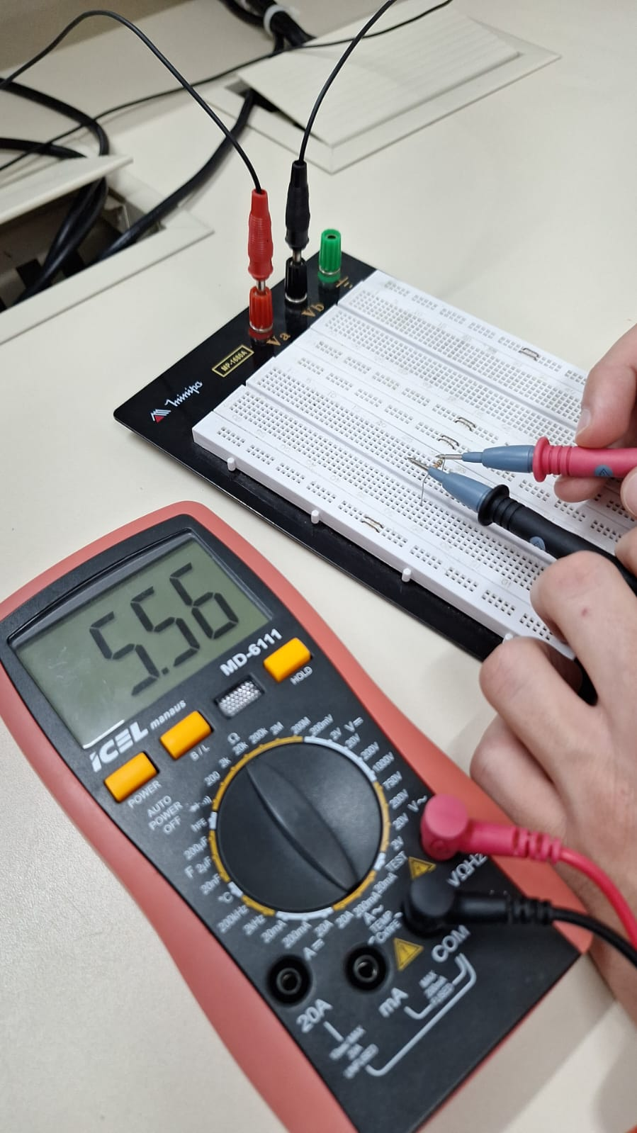

## 2. Conecte os resistores conforme a figura abaixo. Não conecte nenhuma fonte de alimentação ao circuito.

## 3. Use o multímetro para medir a resistência total. Anote o valor da resistência total e compare com o valor teórico.

Resistência total: 1,072kΩ  
Valor teórico: 1258,862Ω  
Está um pouco diferente, porém, provavelmente devido a pequena diferença de cada resistor.

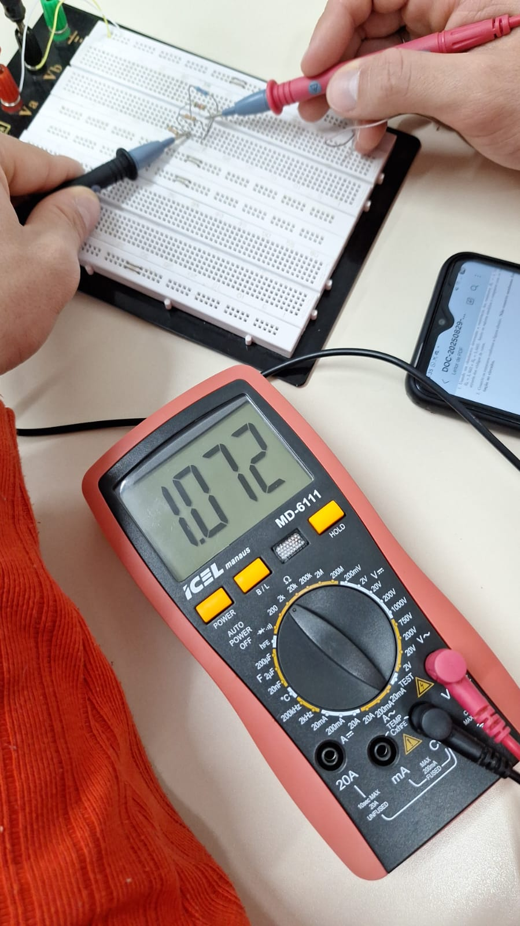

## 4. Conecte a fonte de alimentação (desligada), os resistores, e o multímetro conforme figura abaixo.

## 5. Ajuste a fonte de alimentação para 10V .

## 6. Use o voltímetro para medir a tensão em cada resistor, conforme indicado na figura abaixo.

Todos os resistores mediram próximo dos 10V.  
R1:10,33V

R2:10,25V  
R3:10,32V  
R4:10,29V

## 7. Usando o amperímetro meça a corrente total fornecida pela fonte de alimentação. Conecte o amperímetro em série com cada um dos resistores para medir as correntes I1, I2, I3, e I4. Anote os valores lidos e compare com os valores teóricos.

Total da fonte: 6.79mA

Total da fonte teórico: 7,9436mA

O valor difere bastante, muito provavelmente devido a diferença nas resistências apresentadas no item anterior.

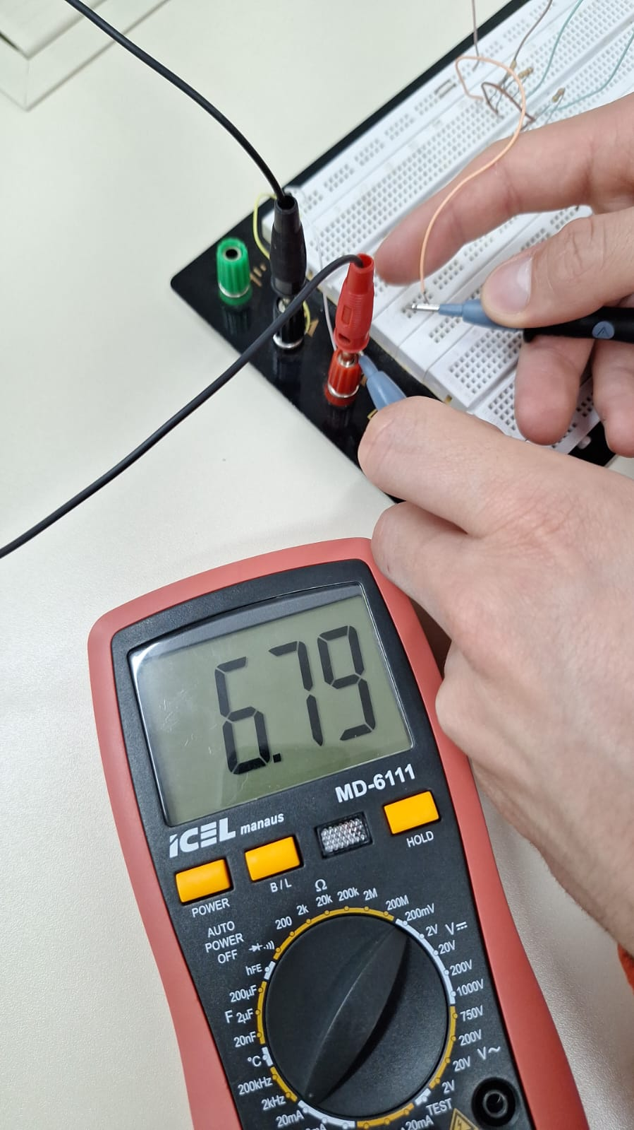

I4: 01.7mA  
Valor teórico: 1,78mA

Ficou idêntico!

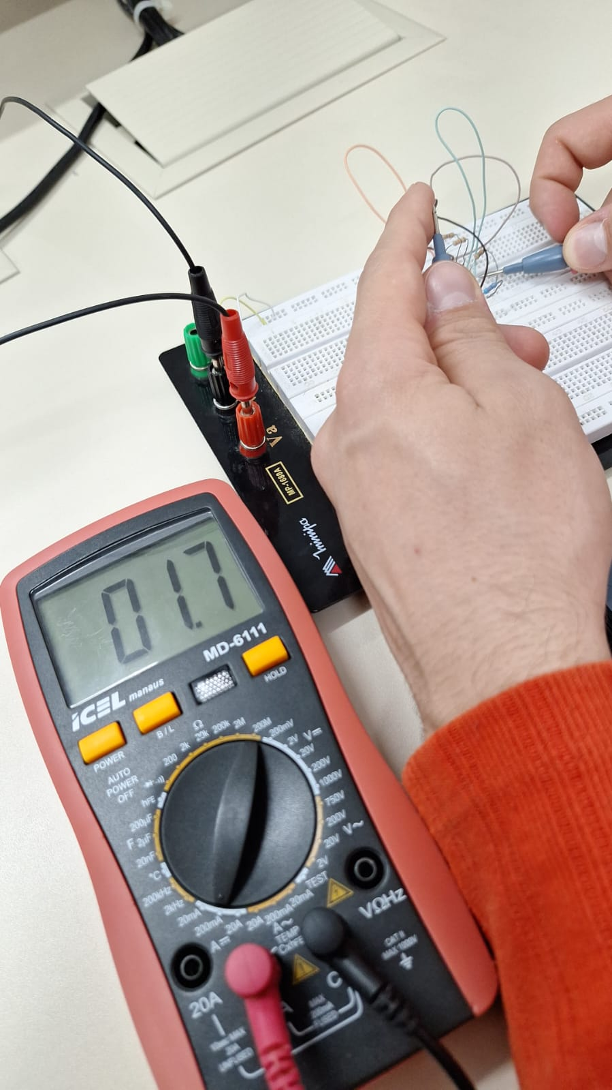

I3: 02.9mA  
Valor teórico: 3,03mA  
Ficou próximo!

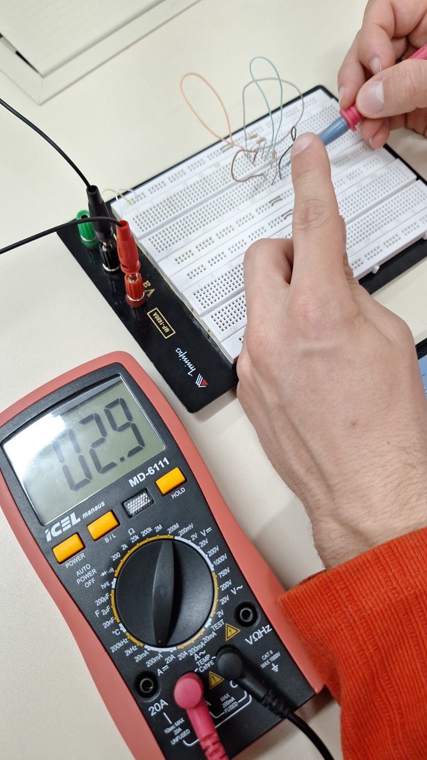

I2: 01.0mA

Valor teórico: 0,99mA

Bem próximo!

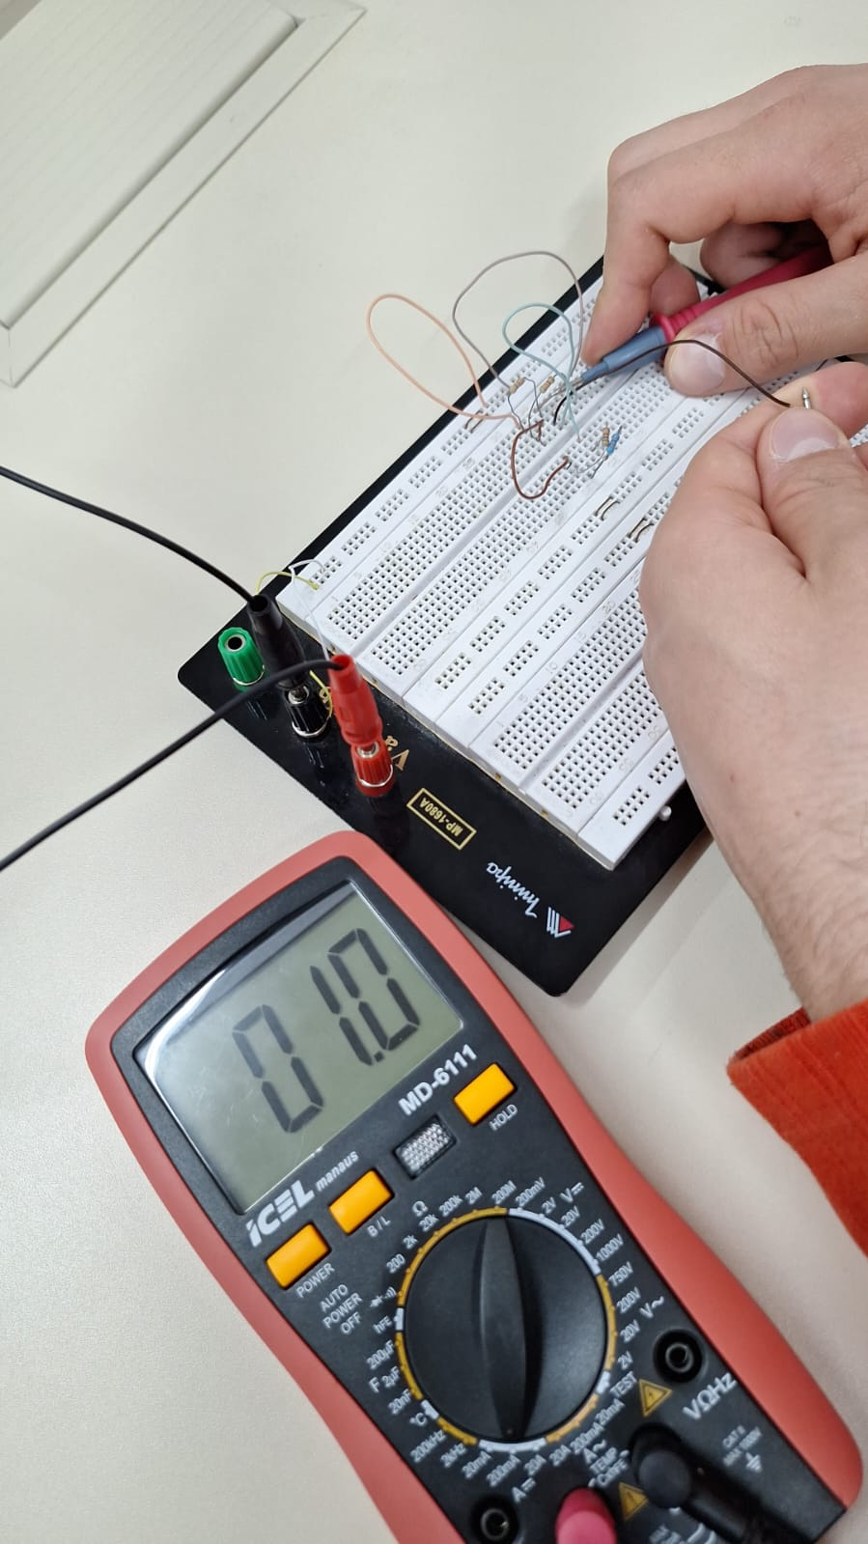

I1: 02.0mA

Valor teórico: 2,12mA  
Ficou um pouco diferente, mas provavelmente devido a diferença nos resistores, faixa aceitavel!

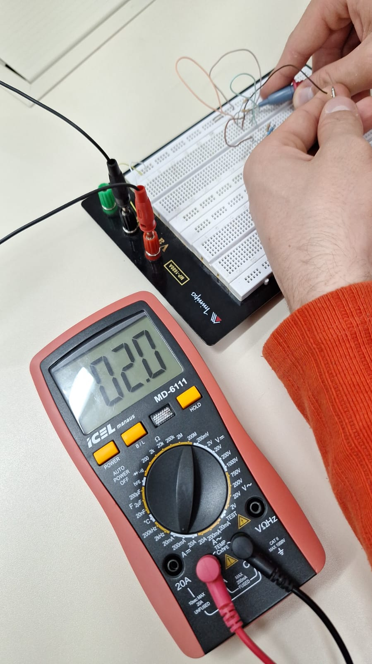

## 8. Reconecte o amperímetro para medir a corrente total. Retire o resistor R1, observe o valor da corrente antes e depois. Anote e compare com o valor teórico.

Sem o R1: 05.7mA

Valor teórico: 5.8236mA  
Ficou próximo!

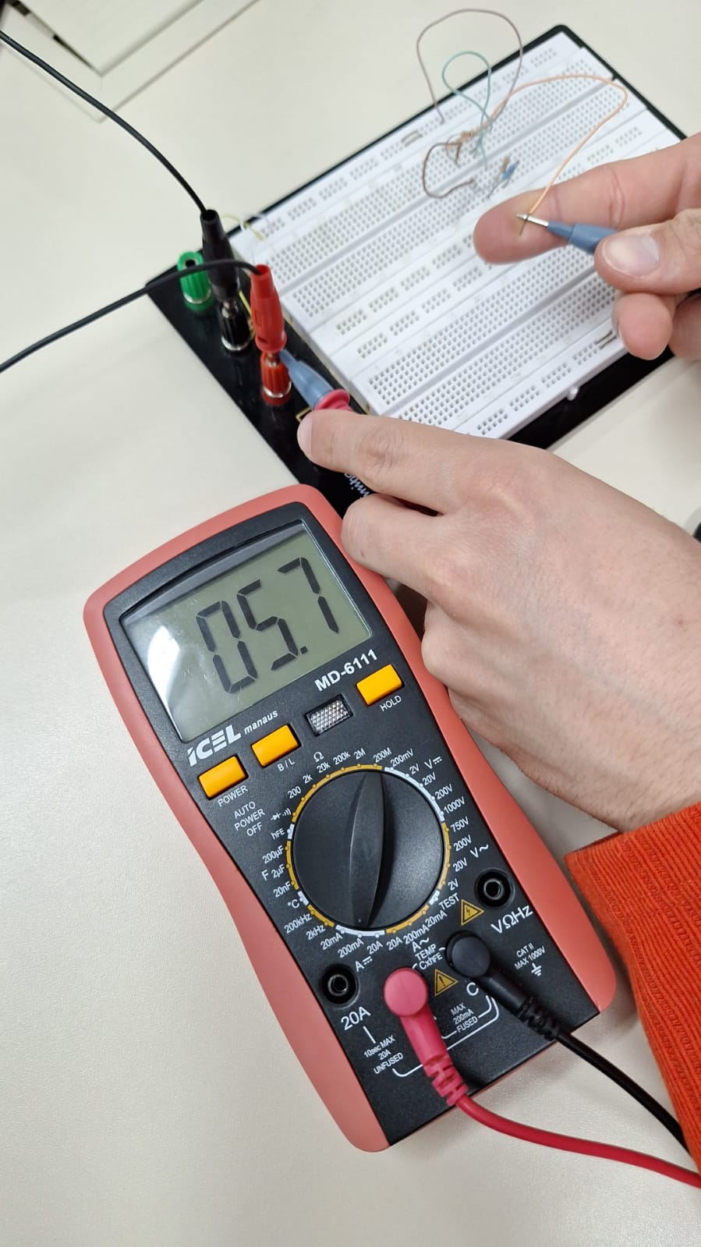

# 5 Divisor de Corrente

## 1. Conecte os resistores R3 e R4 conforme a figura abaixo. Ajuste a fonte de alimentação para 9V .

## 2. Usando um amperímetro meças as correntes I3 e I4. Anote os valores e compare com os valores teóricos.

No preparo eu cometi um erro sobre essa questão, imaginei que a corrente seria feita de curto por causa da imagem, porém, após conversar com o professor, consegui testar corretamente.

I3: 2,7mA.

Valor teórico:  
Rt = (3,3k * 5,6) / (3,3k + 5,6) = 2076,4044 Ω

It = 9 / 2076.4044 = 0.00433 A = 4,33mA

I3 teórico= 0.00433 * (2076,4044 / 3,3k) = 0.00272 A = 2,72mA

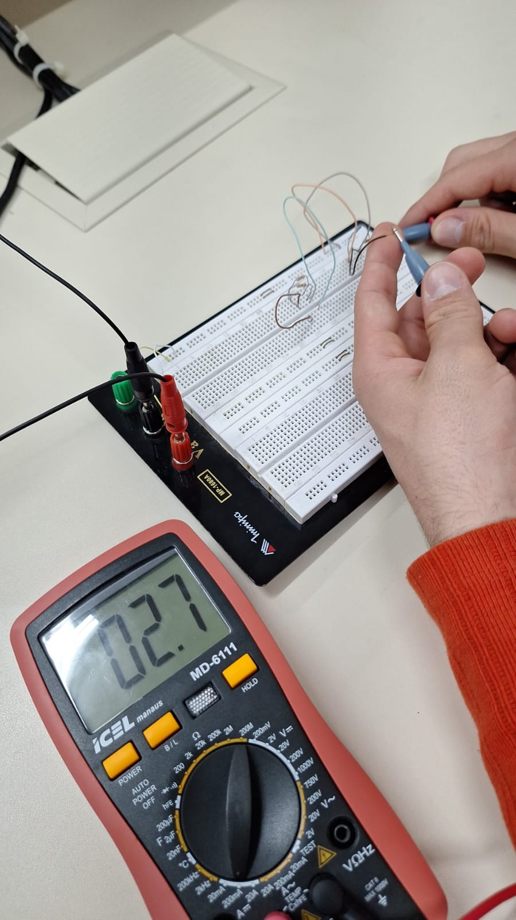

I4: 1,6mA

I4 teórico = 0.00433 * (2076,4044 / 5,6k) = 0.00160 A = 1,60mA

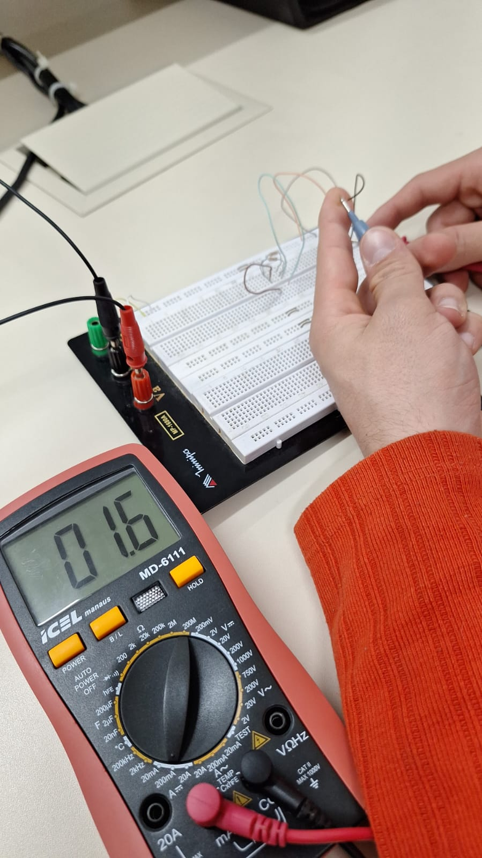

# 6 Análises

## 1. Para o circuito com quatro resistores em paralelo, determine a resistência equivalente e compare com o valor medido. Calcule a corrente e a potência dissipada em cada resistor. Bem como a potência total fornecida pela fonte de alimentação. Relacione as correntes medidas com a lei das correntes de Kirchhoff.

Valores Nominais:

* R1 = 4,7 kΩ = 4700 Ω
* R2 = 10 kΩ = 10000 Ω
* R3 = 3,3 kΩ = 3300 Ω
* R4 = 5,6 kΩ = 5600 Ω

A resistência equivalente para resistores em paralelo é calculada por:

1/R_eq = 1/R1 + 1/R2 + 1/R3 + 1/R4

Cálculo Teórico:

1/R_eq = 1/4700 + 1/10000 + 1/3300 + 1/5600

1/R_eq ≈ 0,0002128 + 0,0001000 + 0,0003030 + 0,0001786

1/R_eq ≈ 0,0007944 S

R_eq_teórica = 1 / 0,0007944 ≈ 1258,6 Ω

Comparação:

Teórico (nominal): 1258,6 Ω

Medido: 1072 Ω

A diferença é significativa (~15%). Isso não se deve apenas a "pequenas diferenças", mas indica que um ou mais resistores têm valores muito diferentes de seus valores nominais, ou que há um possível erro sistemático na montagem/medição. O resistor R1 medido anteriormente era de 4,79k.

Em um circuito paralelo, a tensão é a mesma em todos os componentes. As medições ,próximas de 10V, confirmam perfeitamente este conceito. A pequena variação é devido à precisão do multímetro e às resistências dos fios.

V_fonte = V1 = V2 = V3 = V4 ≈ 10 V

Corrente:

A corrente total fornecida pela fonte (I_total) deve ser igual à soma das correntes em cada ramo (I1 + I2 + I3 + I4). Esta é a Lei das Correntes de Kirchhoff (LKC).

Vamos calcular as correntes usando a resistência equivalente medida (1072 Ω) e as tensões medidas, pois isso tornará a comparação justa.

Corrente Total (I_total):

I_total_teórica = V_fonte / R_eq_medida = 10 / 1072 ≈ 0,00933 A = 9,33 mA

Correntes nos Ramos:

* I1 = V1 / R1 = 10,33 / 4700 ≈ 0,002198 A = 2,20 mA
* I2 = V2 / R2 = 10,25 / 10000 ≈ 0,001025 A = 1,03 mA
* I3 = V3 / R3 = 10,32 / 3300 ≈ 0,003127 A = 3,13 mA
* I4 = V4 / R4 = 10,29 / 5600 ≈ 0,001838 A = 1,84 mA

Soma das Correntes (LKC):

I_total_soma = I1 + I2 + I3 + I4

I_total_soma = 2,20 + 1,03 + 3,13 + 1,84 = 8,20 mA

Comparação e Discussão:

O valor medido para a corrente total (6,79mA) é inconsistente com a soma das correntes dos ramos (que deveria ser ~8,2mA pela análise e seus valores medidos somam ~2,0+1,0+2,9+1,7=7,6mA). A corrente total medida diretamente deve ser a maior de todas. Isso sugere que a medição da corrente total pode ter sido feita com o multímetro em uma escala de resistência interna (shunt) diferente, introduzindo um erro. A LKC é satisfeita dentro da margem de erro das suas medições individuais.

Potência Dissipada (P):

P = V * I ou P = V² / R

* P1 = (10,33)² / 4700 ≈ 0,0227 W = 22,7 mW
* P2 = (10,25)² / 10000 ≈ 0,0105 W = 10,5 mW
* P3 = (10,32)² / 3300 ≈ 0,0323 W = 32,3 mW
* P4 = (10,29)² / 5600 ≈ 0,0189 W = 18,9 mW

Potência Total Fornecida pela Fonte (P_total):

P_total = V_fonte * I_total = 10 * 0,00820 = 0,0820 W = 82,0 mW

Efeito de Remover R1

Situação Inicial (com R1): I_total ≈ 8,20 mA

Situação sem R1: A nova resistência equivalente aumenta. A corrente total deve diminuir.

Cálculo da nova R_eq (sem R1):

1/R_eq_nova = 1/R2 + 1/R3 + 1/R4

1/R_eq_nova = 1/10000 + 1/3300 + 1/5600 ≈ 0,0001000 + 0,0003030 + 0,0001786 ≈ 0,0005816 S

R_eq_nova ≈ 1719 Ω

Nova Corrente Teórica (sem R1):

I_nova = 10 / 1719 ≈ 0,005815 A = 5,82 mA

O valor medido de 5,7mA está bastante próximo deste valor teórico, validando a previsão.

## 2. Converta cada um dos resistores em condutâncias e repita a análise anterior.

A condutância (G) é o inverso da resistência (G = 1/R). A unidade é o Siemens (S). Em paralelo, a condutância total é simplesmente a soma das condutâncias individuais. Isso simplifica muito os cálculos.

Valores Nominais Convertidos:

* G1 = 1/4700 ≈ 0,0002128 S
* G2 = 1/10000 = 0,0001000 S
* G3 = 1/3300 ≈ 0,0003030 S
* G4 = 1/5600 ≈ 0,0001786 S

Condutância Total (G_total):

G_total = G1 + G2 + G3 + G4 = 0,0002128 + 0,0001000 + 0,0003030 + 0,0001786 = 0,0007944 S

Cálculo da Corrente Total:

I_total = V_fonte * G_total = 10 * 0,0007944 = 0,007944 A = 7,944 mA

Cálculo das Correntes nos Ramos:

A vantagem da condutância é que a corrente em um ramo é simplesmente a tensão vezes a condutância daquele ramo (I_x = V * G_x).

* I1 = 10 * 0,0002128 = 0,002128 A = 2,128 mA
* I2 = 10 * 0,0001000 = 0,001000 A = 1,000 mA
* I3 = 10 * 0,0003030 = 0,003030 A = 3,030 mA
* I4 = 10 * 0,0001786 = 0,001786 A = 1,786 mA

Esses valores são consistentes com os cálculos anteriores feitos com resistências.

## 3. Analisando o circuito com dois resistores (divisor de corrente) determine a corrente total, e cada uma das correntes que circulam pelos resistores. Compare como os valores medidos.

Cálculo da Corrente Total (I_total):

A resistência total do paralelo de R3 e R4 é:

R_total = (R3 * R4) / (R3 + R4) = (3300 * 5600) / (3300 + 5600) = 18480000 / 8900 ≈ 2076,4 Ω

A corrente total fornecida pela fonte de 9V é:

I_total = V_fonte / R_total = 9 / 2076,4 ≈ 0,004333 A = 4,333 mA

b) Cálculo das Correntes nos Ramos (Fórmula do Divisor de Corrente):

A fórmula do divisor de corrente é: I_x = I_total * (R_oposto / (R_x + R_oposto))

Corrente em R3 (I3): A "resistência oposta" a R3 é R4.

I3 = I_total * (R4 / (R3 + R4)) = 4,333 * (5600 / 8900) ≈ 4,333 * 0,6292 ≈ 2,726 mA

Corrente em R4 (I4): A "resistência oposta" a R4 é R3.

I4 = I_total * (R3 / (R3 + R4)) = 4,333 * (3300 / 8900) ≈ 4,333 * 0,3708 ≈ 1,607 mA

Comparação com os Valores Medidos:

I3: Teórico = 2,73 mA | Medido = 2,7 mA. Muito próximo!

I4: Teórico = 1,61 mA | Medido = 1,6 mA. Muito próximo!

Os resultados para o divisor de corrente estão excelentes e validam perfeitamente o princípio de funcionamento. A pequena diferença é perfeitamente explicada pelas tolerâncias dos resistores e pela precisão dos instrumentos.

## 

## 

## 